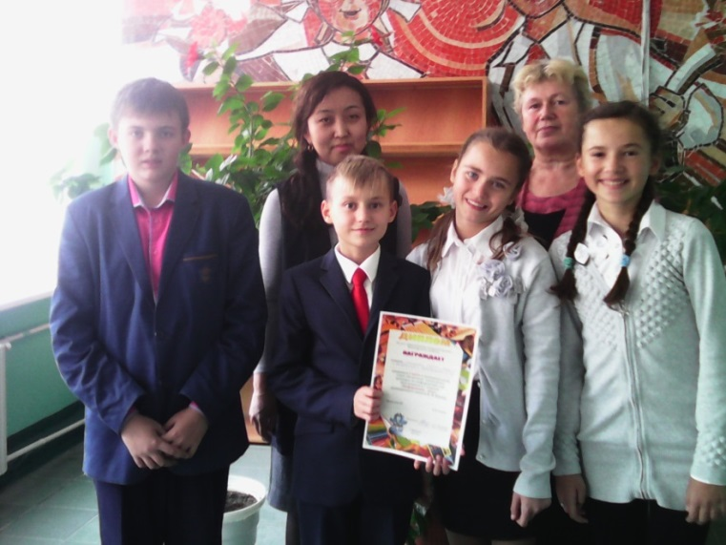
Победители конкурса и члены жюри
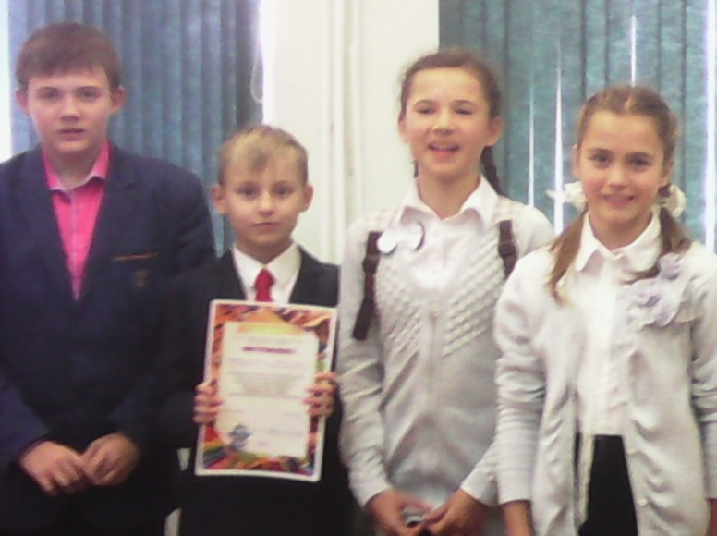
Команда СОШ №1 п. Энергетик: Гришин Егор, Дегтярев Дмитрий, Новоточина Ксения, Чильдинова Маргарита (руководитель: Воронова Н. А.)
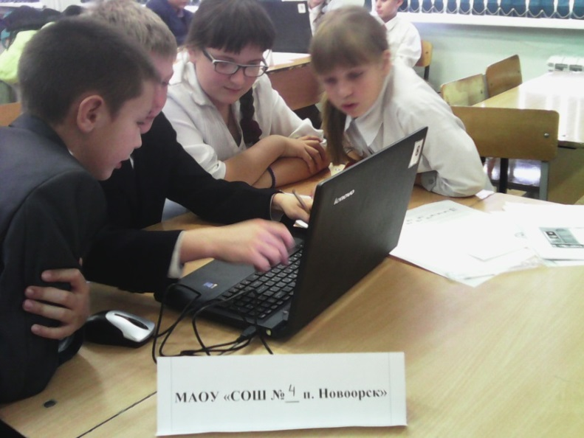
Команда СОШ №4 п. Новоорск
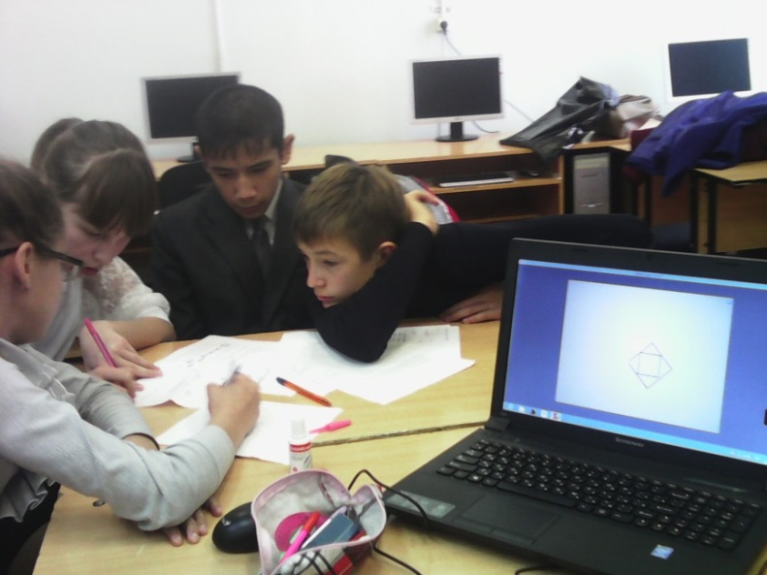
Команда СОШ №2 п. Новоорск

26 октября, на базе СОШ №2 п. Новоорск, прошел ежегодный районный конкурс по информатике для учащихся 5-7 классов «Информашка-2015», посвященный памяти В. В. Юдина.
Вячеслав Владимирович Юдин – инициатор конкурсов по информатике для детей в Оренбургской области. В конкурсе приняли участие команды из школ поселков Новоорск и Энергетик. Особо отличились ребята из СОШ №1 п. Энергетик и СОШ №2 и СОШ №4 п. Новоорск, которые тщательно подготовились, продемонстрировали умение решать нестандартные задачи, умение логически и стратегически думать, рассуждать и находить несколько вариантов решений.
Дети из СОШ №1 п. Энергетик профессионально подошли к делу, так как уже несколько лет подряд принимают участие в конкурсе на областном уровне и занимают призовые места. Дети, получив теоретические практические задания, умело разделили их между собой и каждый решал и нёс ответственность за определенный блок заданий. В итоге блестяще справились с заданиями и заняли первое место и возможность снова принять участие в областном конкурсе в г. Оренбург.
Учащиеся СОШ №2 п. Новоорск отличились своей сплоченностью и, применив метод «мозгового штурма», заняли второе место.
А ребята из СОШ №4 п. Новоорск отличились своей непосредственностью и стойкостью. Столкнувшись с небольшой проблемой технического плана и при решении задачи, ребята упорно искали выход и довели дело до конца, став призёрами конкурса.
За дверью кабинета ожидали и переживали за них руководители команд, которые подготовили ребят к конкурсу.
Желаем ребятам дальнейших успехов, а победителям – удачной поездки в Оренбург.

